ПОЖАРНЫЕ СРО – НАСТУПЛЕНИЕ С 01.01.2011 ОТМЕНЯЕТСЯ??

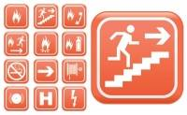
В связи с напряженной обстановкой, сложившейся в пожарном бизнесе Российской Федерации, поступавшей ранее, информацией об отмене пожарных лицензий с 01 января 2011 года, возможным введением пожарного саморегулирования и обязательного противопожарного страхования, в соответствии с указаниями главного редактора журнала «Intellect Security», мы решили взять интервью у президента Некоммерческого партнерства «Национальный Пожарный Профессиональный Альянс» Ребедюка Вячеслава Анатольевича, эксперта в сфере комплексной глобальной безопасности, специалиста по проблемам саморегулирования, практикующего футуролога и медиатора с 25-летним стажем работы… По имеющейся в нашем распоряжении информации, окончательные решения, связанные с корректировкой законопроекта о пожарных СРО, были приняты 14 декабря 2010 года в Москве на научно-практической конференции на тему «Актуальные проблемы развития системы саморегулирования в области пожарной безопасности в Российской Федерации», проводимой под эгидой МЧС России с привлечением всех заинтересованных общественных структур, партнерств и формирований. И уже 22 декабря Госдума во втором чтении должна была одобрить Законопроект о пожарных СРО №305620-5…
А учитывая, что пожарный бизнес сейчас переживает, действительно, не самые лучшие времена и то, что допуски строительных и проектных СРО фактически вытеснили и заменили лицензии МЧС при работе на объектах капитального строительства, к разговору мы пригласили в качестве эксперта по пожарной безопасности исполнительного директора ООО «Сибирская Пожарная Компания», руководителя направления «Пожарный Юрист» Клепцова Василия Александровича… Итак, первые вопросы к Ребедюку Вячеславу…

СПЕЦКОР:  РЕБЕДЮК: | 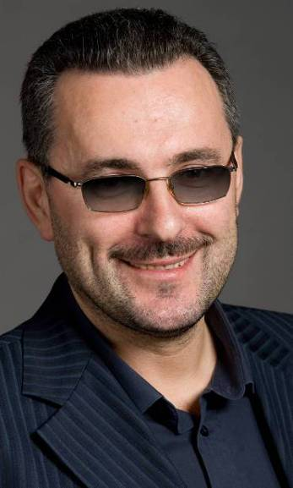  Уважаемый Вячеслав Анатольевич, мы неоднократно писали о грядущем Пожарном саморегулировании… Однако, в настоящее время не совсем ясно, что же всё-таки происходит… Вы можете немного приоткрыть завесу «секретности», развеять слухи и конкретно оценить обстановку?  Действительно, весь 2010 год активно поднимался вопрос о том, что с 01 января 2011 года будет прекращена выдача Лицензий МЧС России на производство работ по монтажу и обслуживанию средств обеспечения пожарной безопасности зданий и сооружений… Шумели также, что с 01 января 2011 года, по аналогии со строительными СРО, Свидетельства о допусках на работы в сфере пожарной безопасности будут выдавать Пожарные СРО… Отдельными деятелями в России была развернута бурная пропагандистская кампания по привлечению в ряды Некоммерческих партнерств фирм и предприятий, занятых пожарным делом…  14 декабря 2010 года в Москве прошла Всероссийская конференция, связанная с обсуждением Законопроекта №305620-5 и там же было заявлено о том, что 22 декабря 2010 года Госдума рассмотрит этот законопроект во втором чтении… Однако, вчера стало известно, что в связи с письмом президента «Национального объединения строителей» Ефима Басина о том, что в случае принятия закона о ПожСРО более 30 работ из Приказа МРР №624 подлежат двойному «саморегулированию» со стороны СтройСРО и со стороны ПожСРО, Госдумой было перенесено заседание по этой теме на январь 2011 года, а сам законопроект отправлен на дополнительные согласования…  Таким образом, ситуация, пока что, развивается не в том режиме и не по тому сценарию, как это планировалось ранее… Ведь, кроме разногласий с НОСТРОЙ, имеются ещё и существенные разногласия с НОП в рамках предполагаемой передачи проектирования систем пожбезопасности в ведение ПожСРО… Так что тут ещё работы непочатый край, и главное – это то, что законодателям следует найти компромиссный вариант, который бы устроил строителей, проектировщиков и пожарных…  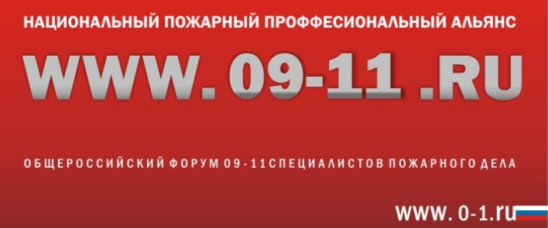
СПЕЦКОР: | Вячеслав Анатольевич, а что же происходит сейчас с теми некоммерческими партнерствами, которые уже созданы и активно ведут пропагандистскую работу по привлечению в свои ряды членов СРО?
РЕБЕДЮК: | В РФ, по состоянию на 24.12.2010 года, уже создано около 20 НП по пожарной безопасности, ставящих своей целью создание пожарных СРО. В их реестрах уже зарегистрировано более 1500 потенциальных членов будущих саморегулируемых организаций… Наиболее активно за работу взялись ребята из НП «Первая Саморегулируемая организация «Департамент пожарной безопасности» (Калининград) во главе с их лидером Геннадием Гиряевым… Дважды в Москве ими инициировалось проведение, в ноябре - декабре 2010 года, первого и второго Всероссийских съездов Национального Союза НП и СРО пожарной безопасности… Они много колесят по стране, ведут агитационную деятельность и пропагандистскую работу… Впрочем, в законодательном плане видимых результатов, учитывая отсутствие поддержки МЧС России, такие «несанкционированные собрания и митинги» не дали… Воз, как говорится, и ныне там, ситуация крайне нестабильная и противоречивая… Желающим более детально разобраться в происходящих процессах, рекомендую посетить форумы пожарных сайтов www.0-1.ru дискуссия «Пожарные СРО или куда идет пожарный бизнес?» и www.09-11.ru дискуссия «Пожарное СРО генерала Салова»...
СПЕЦКОР: | Но что же все-таки происходит конкретно? Ведь по нашей информации в РФ создано 3 пожарных СРО, которые выдают допуски на работы… А Ростехнадзор запрещает организациям работать без наличия допусков от ПожСРО?
РЕБЕДЮК: | В обстановке ажиотажа и всеобщей неразберихи, действительно, два НП выдают сейчас Пожарные Допуски, так как они себя уже считают Пожарными СРО… Это НП «СРО Защита» (Москва) и НП СРО «Департамент Пожарной Безопасности» (Калининград)… На наш взгляд, их Свидетельства о допуске – это «филькина грамота», ведь Законопроект №305620-5 «О внесении изменений в отдельные законодательные акты РФ по вопросам деятельности саморегулируемых организаций в области пожарной безопасности» ещё не принят даже во втором чтении… И кроме того, в нем заложено очень много противоречий, несостыковок и разногласий – так что всё не так просто… Действительно, есть отдельные факты, когда Ростехнадзор «бежит впереди паровоза» и требует того, чего ещё не может быть в принципе…  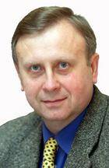  Ну, а в целом официальная позиция Госпожнадзора, точнее ДНД МЧС России, выраженная генерал-лейтенантом Юрием Дешевых, четкая и лаконичная: «Ждем принятия Закона, пожарные лицензии действуют вплоть до особых распоряжений, свидетельства о допусках на работы незаконны»… А главный пожарный инспектор России генерал-полковник Геннадий Кириллов на Конференции 14.12.2010 года в своем выступлении, обращаясь к представителям пожарного бизнеса, отметил: «Рядом предприимчивых бизнесменов, в том числе никогда не работавших в области пожарной безопасности, в целях захвата позиций на рынке, заблаговременно и слишком поспешно созданы некоммерческие партнерства, обещающие широкие перпективы… Я хочу Вас предостеречь… Не делайте поспешных и непродуманных шагов по вступлению в различные партнерства, которые рекламируют себя, как самые лучшие и единственно успешные, так как это приведет только к излишним финансовым тратам».
СПЕЦКОР: | Вячеслав Анатольевич, а в чем всё-таки, на Ваш взгляд, заложены эти разногласия, противоречия и несостыковки, связанные с Законопроектом №305620-5?
РЕБЕДЮК: | В первую очередь, налицо ярко выраженный конфликт интересов строительного и пожарного бизнесов... Ведь если пожарное дело – это узкоспециальная деятельность, то зачем дважды пожарной фирме вступать в СтройСРО и ПожСРО, чтобы заниматься, например, огнезащитой, или вступать в ПроектСРО и ПожСРО, чтобы заниматься проектированием систем пожарной безопасности? Во-вторых, не определен четкий перечень работ, на которые будут выдаваться допуски… Предлагается изменение Приказа №624, при этом часть работ предполагается отнять у СтройСРО и ПроектСРО и передать в ПожСРО. А также заменить аккредитацию МЧС России на проведение независимой оценки пожарных рисков на Допуск от ПожСРО… В вопросах проведения пожтехминимумов, переподготовки и повышения квалификации предлагается уйти от лицензий на образовательную деятельность и заменить её Допуском от ПожСРО… В-третьих, много споров вызывает предложения разработчиков Закона по созданию трех видов пожарных СРО по направлениям деятельности… Условно говоря, предлагается сделать производственное, общепожарное и экспертное ПожСРО… На наш взгляд, такой подход погубит идею пожарного саморегулирования «на корню», так как сразу же максимально разбалансирует и дополнительно забюрократизирует ситуацию…  В-четвертых, законодателями предлагается кардинально новое решение - разрешить собственникам и владельцам зданий и сооружений для своих нужд осуществлять работы и услуги в области пожарной безопасности без вступления в ПожСРО и без наличия лицензии МЧС… Таким образом, возможно прямое разрушение пожарного бизнеса, так как не останется базы для построения отношений «заказчик - исполнитель»… И в-пятых, что является одним из наиболее важных моментов, до настоящего времени не определен единый орган, осуществляющий регистрацию ПожСРО и ведение общего реестра… На лидерство в этом вопросе сейчас претендуют МРР и МЧС…
СПЕЦКОР: | Вячеслав Анатольевич, расскажите нашим читателям более подробно, чем же занимается, созданный Вами, НП «Национальный Пожарный Профессиональный Альянс»? В чем его основные отличия от уже существующих пожарных некоммерческих партнерств?
РЕБЕДЮК: | 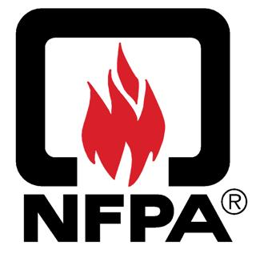  Это очень хороший вопрос… Основных различий всего лишь четыре. Но они резко нас отличают и кардинально выделяют из числа остальных участников процесса построения нового пожарного бизнес-сообщества в РФ… Ну, во-первых, мы говорим не просто о пожарной безопасности, а о безопасности в пожарной, строительной и электрической сферах… И здесь мы разделяем подход старейшей и авторитетнейшей в мире организации NFPA «National Fire Protection Association» США («Национальная Ассоциация Пожарной Безопасности»), в которой состоит более 81 000 членов, которая разработала за 114 лет своего существования более 300 стандартов и кодов, широко используемых в настоящее время… Во-вторых, у нас в качестве учредителей НП выступают 33 профессиональных руководителя организаций, предприятий и учреждений… А общий принцип работы строится на профессионализме, экспертных знаниях, взаимном уважении и выполнении взятых на себя обязательств… Каждый учредитель НП «НППА» по своему уникальный и эксклюзивный в своем деле человек, добившийся значительных успехов в бизнесе, работе и жизни… Таким образом, НП «НППА» является, как бы, ограниченным клубом по профессиональному интересу и не преследует своей целью агитацию масс и широкую пропаганду, как говорится, «себя любимых»… В-третьих, главный рекламный слоган НП «НППА»: «Наше Пожарное Дело», четко определяет, что мы знаем, что же такое «наше», что такое «пожарное» и что такое «дело», и, естественно, никакого отношения не имеет к «Нашему Делу» (смеется)… Как, впрочем, и перевод на английский язык «National Fire Professional Alliance» (NFPA), будучи ну очень созвучным с «National Fire Protection Association» (NFPA), тоже является чистой воды случайностью… И в-четвертых, одним из самых важных отличий НП «НППА» от других подобных НП является изначальное построение его структуры, как базовой платформы для будущей совместной активной коммерческой деятельности, в виде многопрофильной и многофункциональной группы компаний… И в этом у нас имеется значительный опыт работы, достаточно привести в качестве примера деятельность группу компаний «Бранд-Мауэр-Сибирь» (BMS)…  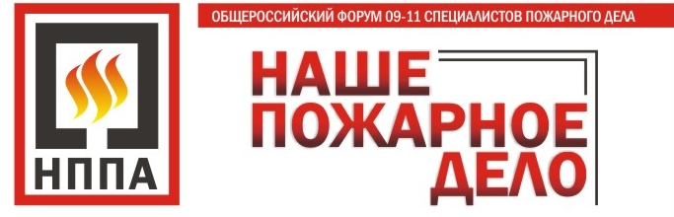
СПЕЦКОР: | Вячеслав Анатольевич, вот то, что у Вашей структуры рекламный лозунг: «Наше Пожарное Дело» звучит, примерно, как «Наше Дело» («Cosa Nostra») и Ваша «неофициальная репутация» не смущают Ваших потенциальных партнеров и будущих членов НП СРО «НППА»?
РЕБЕДЮК: | Это очень правильный и чисто конкретный вопрос… Однако, что касается лично меня, то могу Вас заверить, что, кроме неофициальных источников – слухов, сплетен и домыслов, существует ещё и официальная биография… И в соответствии с ней я, почти что, кристально чистая и светлая личность… Понимаете, у меня фамилия по матери Белый, поэтому творить «черные» дела – это не мой профиль… Скажу Вам более откровенно, мы работаем по роду своей службы в прямом контакте со многими структурами, связанными с правоохранительными органами, и очень дорожим своей деловой репутацией… И, естественно, как законопослушные граждане, в соответствии с Законами и Конституцией РФ стараемся максимально соблюдать установленные правила игры…
СПЕЦКОР: | Предлагаю снова вернуться к перспективам пожарного саморегулирования… Какое Ваше общее мнение по докладу председателя ЦС ВДПО Сергея Груздя на научно-практической конференции 14 декабря 2010 года в Москве?
РЕБЕДЮК: | 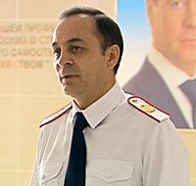  Господин Груздь рассказал о своем опыте создания СРО в сфере строительства и проектирования… В настоящее время под эгидой ВДПО созданы СРО НП МО «Стройспецмонтажсервис» (108 членов) и СРО НП МО «Стройспецпроект» (57 членов)… Он предложил создать ещё одно «добровольное» объединение СРО под общим руководством ВДПО для защиты прав и законных интересов саморегулируемых организаций, учитывая, что, по его мнению, Национальные СРО являются «принудительными» и ущемляют права обычных СРО… Также Сергей Иванович резко поменял свою позицию и отказался от идеи по созданию трех видов пожарных СРО… Теперь он предлагает не дробить и не делить пожарный бизнес, а восстановить «единство отрасли пожарной безопасности России»… Кроме этого, он ещё озвучил поистине революционное заявление по поводу создания Многопрофильного СРО в противовес «трехэтажной коррупции в Саморегулировании в виде Национального Объединения СРО, как одного из обязательных условий деятельности в сфере пожарной безопасности»… При этом вокруг доклада Сергея Груздя развернулась бурная дискуссия, которая, впрочем, создала ещё больше вопросов… В целом выходит, что будущее пожарного саморегулирования туманно и неопределенно… И в случае поспешного принятия законопроекта №305620-5, возникнет разносторонний конфликт интересов…
СПЕЦКОР: | Уважаемый Вячеслав Анатольевич, а что Вы думаете по поводу выступления Президента РФ Дмитрия Медведева на встрече с лидерами парламентских фракций в конце ноября 2010 года, на которой он обозначил свою особую позицию по поводу дальнейшего развития СРО в РФ?
РЕБЕДЮК: | Очень интересный вопрос… Дмитрий Анатольевич, как всегда, был оригинален и радикален! Он конкретно заявил: «Мне стали известны случаи, когда «всякого рода деятели» на всех уровнях власти пытаются протолкнуть законопроекты об обязательном членстве в СРО для многих видов предпринимательской деятельности… Уже сейчас у строителей СРО создают и возглавляют люди либо вообще не имеющие отношения к строительству, либо имеющие опосредованное отношение к строительной отрасли»… Также Президент России отметил, что в настоящее время у него нет уверенности, что обязательное членство в СРО – это панацея. «То, что принесло СРО в строительную отрасль, показывает скорее все минусы обязательного членства. Появилась целая армия фирм, предлагающих вступление в СРО за один-три дня. И, исходя из оценок происходящего, можно сделать однозначный вывод о том, что обязательное членство в СРО приносит выгоду консалтинговым и страховым фирмам, но ни как не строительным компаниям»… А в заключение Дмитрий Медведев сказал: «Я уже дал указание правоохранительным органам и Прокуратуре, проверить факты использования административного ресурса нечистыми на руку людьми»…  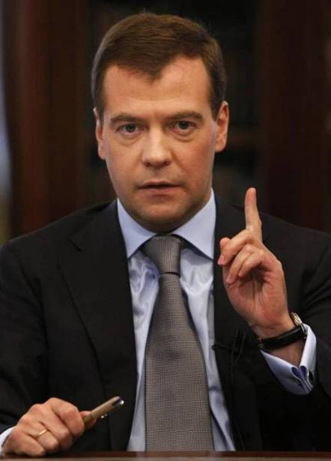  Вот, после такого громкого заявления «законодательная активность» в сфере «СРО-создания», конечно же, получит серьезный тормоз и, как всегда, теперь будущее СРО будет зависеть от результатов проверки Генпрокуратуры… Хотя Президент России, вероятно, имел в виду только нечистых на руку людей… А как же быть с людьми, у которых «чистые руки, холодный разум и горячее сердце»?..
СПЕЦКОР: | Уважаемый Вячеслав Анатольевич! И последний вопрос, что Вы хотели бы пожелать читателям нашего журнала и своим партнерам и коллегам в преддверии Нового 2011 года?
РЕБЕДЮК: | Приближающийся Новый 2011 год, без сомнения, даст конкретные ответы на вопросы, касающиеся пожарного саморегулирования, а также внесет свои коррективы в происходящие в строительной отрасли процессы… От лица НП «Национальный Пожарный Профессиональный Альянс» хотелось бы пожелать всем лицам, связанным с пожарным бизнесом, сосредоточить свои усилия на необходимости достижения профессионального роста, поражения поставленных целей и сохранения внутренней гармонии!!!  А коллективу журнала «Intellect Security» желаю в 2011 году новых публикаций, расследований, свершений и реализации творческих замыслов!!! И главное, в «год Стального Кролика» всем нам быть тоже стальными и при этом не забывать, что незащищенный огнезащитным покрытием металл при пожаре выдерживает всего лишь 5-7 минут!!! Ну, а партнерам, союзникам и коллегам хотелось бы пожелать «4П»: перезагрузки, переосмысления, переосвидетельствования и побед!!!
СПЕЦКОР: | Вячеслав Анатольевич, большое спасибо Вам за содержательный рассказ и за теплые дружеские пожелания в наш адрес… Но, учитывая, что «за кадром» остались некоторые вопросы, касающиеся Красноярского края, мы хотели бы адресовать их Клепцову Василию… Итак, Василий Александрович, а что, по Вашему мнению, происходит в Красноярском крае с пожарным саморегулированием?
КЛЕПЦОВ: | В городе Красноярске активно работает около 300 фирм и предприятий, занимающихся обеспечением пожарной безопасности. Числится, согласно лицензий МЧС, в Красноярском крае более 600 фирм. В строительные и проектные СРО вступило лишь 12 пожарных бизнес-структур… Конечно же, все мы ожидали, что с 01 января 2011 года начнут свою работу Пожарные СРО, но пока, что созданы лишь несколько Некоммерческих партнерств с красноярской пропиской… ГУ МЧС России по Красноярскому краю активности по пожарному саморегулированию не проявляет и придерживается золотого правила «всему свое время»…
СПЕЦКОР: | Василий Александрович, ну, а более подробно о том, какие возможны в Красноярске варианты вступления в Пожарные СРО и кто конкретно этими вопросами уже занимается?
КЛЕПЦОВ: | 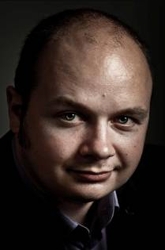  По нашим данным пока сформировались 3 группы влияния вокруг созданных НП в области пожарной безопасности. Во-первых, НП «Первое межрегиональное объединение организаций и предпринимателей в сфере пожарной безопасности» (руководитель – директор ООО «Электронные Системы Безопасности» - Горюнов П.А.), во-вторых, НП «Саморегулируемая организация специалистов пожарной безопасности «ПожСоюз» (руководитель – директор ООО «НИИППБ» – Комаров С.Ю.), в-третьих, НП «Национальный Пожарный Профессиональный Альянс» (руководитель – директор по развитию ООО «СПК» - Ребедюк В.А.)… Есть ещё НП-«пришельцы» из Новосибирска, Иркутска, Кемерово и Калининграда, но активной поддержки в Красноярском крае они пока что не находят… А 01 декабря 2010 года в Красноярске принято решение об организации Регионального представительства по Сибирскому Федеральному округу Ассоциации «Национальный союз организаций в области пожарной безопасности» (город Москва)… Полный список НП по пожарной безопасности можно найти на сайте www.09-11.ru (раздел «ПожСРО»)…
СПЕЦКОР: | И ещё к Вам один вопрос, учитывая то, что именно Вы занимаетесь таким новым направлением работы, как «пожарный юрист», хотелось бы понять каковы результаты первого года работы?
КЛЕПЦОВ: | 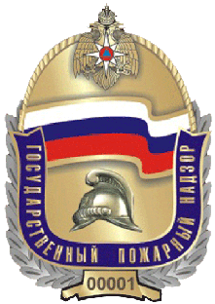  За 2010 год более сотни раз наши структуры участвовали в различных рассмотрениях и судебных заседаниях по искам МЧС и ГПН против собственников и владельцев муниципальных и коммерческих объектов… Примерно, в 80% случаев выигрывают наши клиенты… Также нами и нашими партнерами выполняются различные расчеты, оценки и экспертные заключения, которые требуются в судах для оценки противопожарного состояния объекта и определения наличия угрозы жизни и здоровью людей в случае возникновения пожара… В целом, можно сказать, что эта работа дает свои плоды, и ГПН тоже меняет свою тактику, стратегию и подходы к делу в лучшую сторону, а судьи относятся серьезно к рассмотрению пожарных споров… Но с учетом нашего опыта, мы советуем владельцам зданий и сооружений не пускать такие дела на самотек и не доверять их обычным юристам, не знающим пожарной специфики, ведь в настоящее время существует множество, зачастую, крайне противоречивых норм и требований пожарной безопасности…
СПЕЦКОР: | Василий Александрович, скажите, пожалуйста, а чем нас порадует в 2011 году МЧС в сфере контроля за пожарной безопасностью?
КЛЕПЦОВ: | 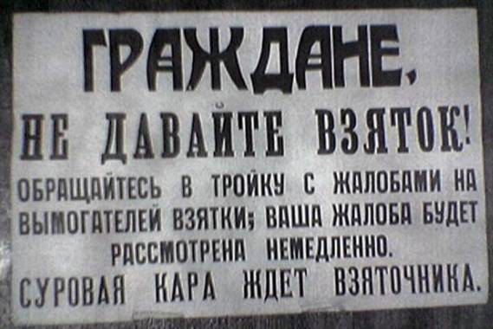  Вот тут, можно сказать, что МЧС подготовлено всего лишь два, но очень существенных, сюрприза для предпринимателей и бизнесменов… Во-первых, ГПН с 01.01.2011 года будет самостоятельно, без судов, приостанавливать объекты на срок до 90 суток, и во-вторых, значительно, на порядок, увеличиваются штрафы за нарушение правил пожарной безопасности и за невыполнение в срок Предписаний ГПН… По мнению Сергея Шойгу, сумма штрафа должна быть «стимулирующая» и сопоставима с затратами на выполнение предпринимателем пожарного Предписания… А это может составлять и миллионы рублей… Таким образом, от прежней «либерализации и уговоров» МЧС в 2011 году переходит к ужесточению наказаний и введением настоящей «пожарной диктатуры»…
СПЕЦКОР: | Василий Александрович, а Ваше ООО «СПК» в какое Пожарное СРО планирует вступать? Наверное, непросто осуществить правильный выбор?
КЛЕПЦОВ: | А вот здесь, как раз, и всё просто… ООО «Сибирская Пожарная Компания» является стратегическим партнером и членом НП «Национальный Пожарный Профессиональный Альянс» за номером 001… Таким образом, конечно же, я рекомендую другим участникам пожарного рынка особенно не ломать себе голову и вступать в ряды НП «НППА»… От себя лично могу сказать, что это и будет правильный выбор!!!
СПЕЦКОР: | Уважаемый Василий Александрович, большое спасибо Вам за то, что Вы нашли время и возможность дать четкие и понятные ответы на наши вопросы… А ООО «СПК» и Вам мы желаем новых творческих свершений, значительных коммерческих результатов и успехов в достижении поставленных перед Вами целей и задач!!!

«INTELLECT SECURITY»  ГОРОД КРАСНОЯРСК  24 ДЕКАБРЯ 2010 Г. | СПЕЦКОРРЕСПОНДЕНТЫ  НАТАЛИЯ БЕЛОВА  БОРИС КАЦ

